采购需求及技术规格要求
1、货物需求一览表
序号 | 货物名称 | 数量  （台/套） | 交货期 | 主要设备清单和供货范围
1 | 3kW制冷机80K冷屏供气冷箱 | 1 | 合同签订后4个月 | - 3kW制冷机80K冷屏气冷箱的总体设计（初步设计、详细设计）、质量管理、测试验收、运维支持；  - 3kW制冷机80K冷屏气冷箱HAZOP分析；  - 低温换热器；  - 低温阀门及常温阀门；  - 安全阀、过滤器、流量计等；  - 温度、压力、压差等测量仪表；  - 冷箱壳体；  - 管道/管件/弯头/支撑/保温等辅材；  - 提供满足需求接口；  - 氦气源接口到冷箱进气口间常温管道；  - 冷箱供气口到传输线阀箱间低温管线；  - 液氮供口到冷箱液氮入口液氮传输线，以及氮气排空管线；  - 冷箱内部部件集成；  - 冷箱设备的安装基础图纸；  - 设计、制造及调试运行文件，包括但不仅限于压力容器计算书、冷箱及内设备应力分析计算书、多层绝热计算书、PFD、PID图纸、换热器数据表、调节阀等所有阀门数据表、安全阀数据表、真空系统数据表、冷箱三维图等；  - 测量控制系统；  - 现场施工及施工管理；  - 3kW制冷机80K冷屏气冷箱集成、安装、调试。
2 | 3kW阀箱-CSMC阀箱连接传输线 | 1 | 合同签订后4个月 | - 3kW阀箱-CSMC阀箱连接传输线的总体设计（初步设计、详细设计）、质量管理、测试验收、运维支持；  - 3kW阀箱-CSMC阀箱连接传输线加工制造（约30m）；  - 3kW阀箱-CSMC阀箱连接传输线分支切换控制设计，以及切换辅助阀箱；  - 3kW阀箱-CSMC阀箱连接传输线HAZOP分析；  - 低温传输线绝热及隔断设计、制造、安装；  - 管路管件、低温阀门、常温阀门、安全阀、测量仪表及配件材料的采购安装；  - 支撑结构设计安装；  - 设计、制造及安装调试等文件，包括但不仅限于PFD、PID图纸、调节阀等所有阀门数据表、安全阀数据表、管路管线三维图、二维图等；  - 现场施工及施工管理；  - 3kW阀箱-CSMC阀箱连接传输线安装、调试。
备注：本项目为交钥匙工程，中标方需承担为确保以上货物正常运行至指定性能指标所需要的所有设计、设备、材料、包装、运输、现场安装集成调试、工装等所有工作及费用。
2、3kW制冷机80K冷屏气冷箱工程技术要求
2.1、设备的主要用途及功能
聚变堆主机关键系统综合研究设施（CRAFT）是国家重大科技基础设施建设项目，目标是探索和掌握聚变DEMO级关键技术。CRAFT低温系统是聚变堆主机关键系统综合研究设施（CRAFT）的关键子系统。CRAFT低温综合测试平台为CRAFT低温系统重要组成部分，旨在为各项关键技术研究提供测试所需的低温条件，发展低温测试技术；为聚变堆大型超导磁体测试提供测试条件。
低温综合测试平台将压缩机站提供的常温高压氦气经过液氮预冷、透平膨胀制冷和节流制冷为低温用户提供各温区冷量。该平台低温冷却系统配备一台3kW/4.5K制冷机，同时提供能满足超导磁体和低温综合测试平台用户测试所需温区的冷量及低温条件。
随着测试磁体参数的提升，测试平台对50K-80K温区的冷量需求大大增加，为了保证磁体测试的安全裕度，需增加一台80K冷屏气冷箱，为超导磁体测试平台提供80K冷屏气。针对80K冷屏气冷箱，特拟定本技术规格说明书。该冷箱将与相关的低温设备构成一整套系统，为测试装置冷屏提供低温冷却、低温运行、复温等所需的运行条件。80K冷屏气冷箱的功能示意图如图1所示。本技术规格说明书给出了该台冷箱设计、制造加工、运输、安装、测试、验收及运行等的详细技术要求和主要技术指标。
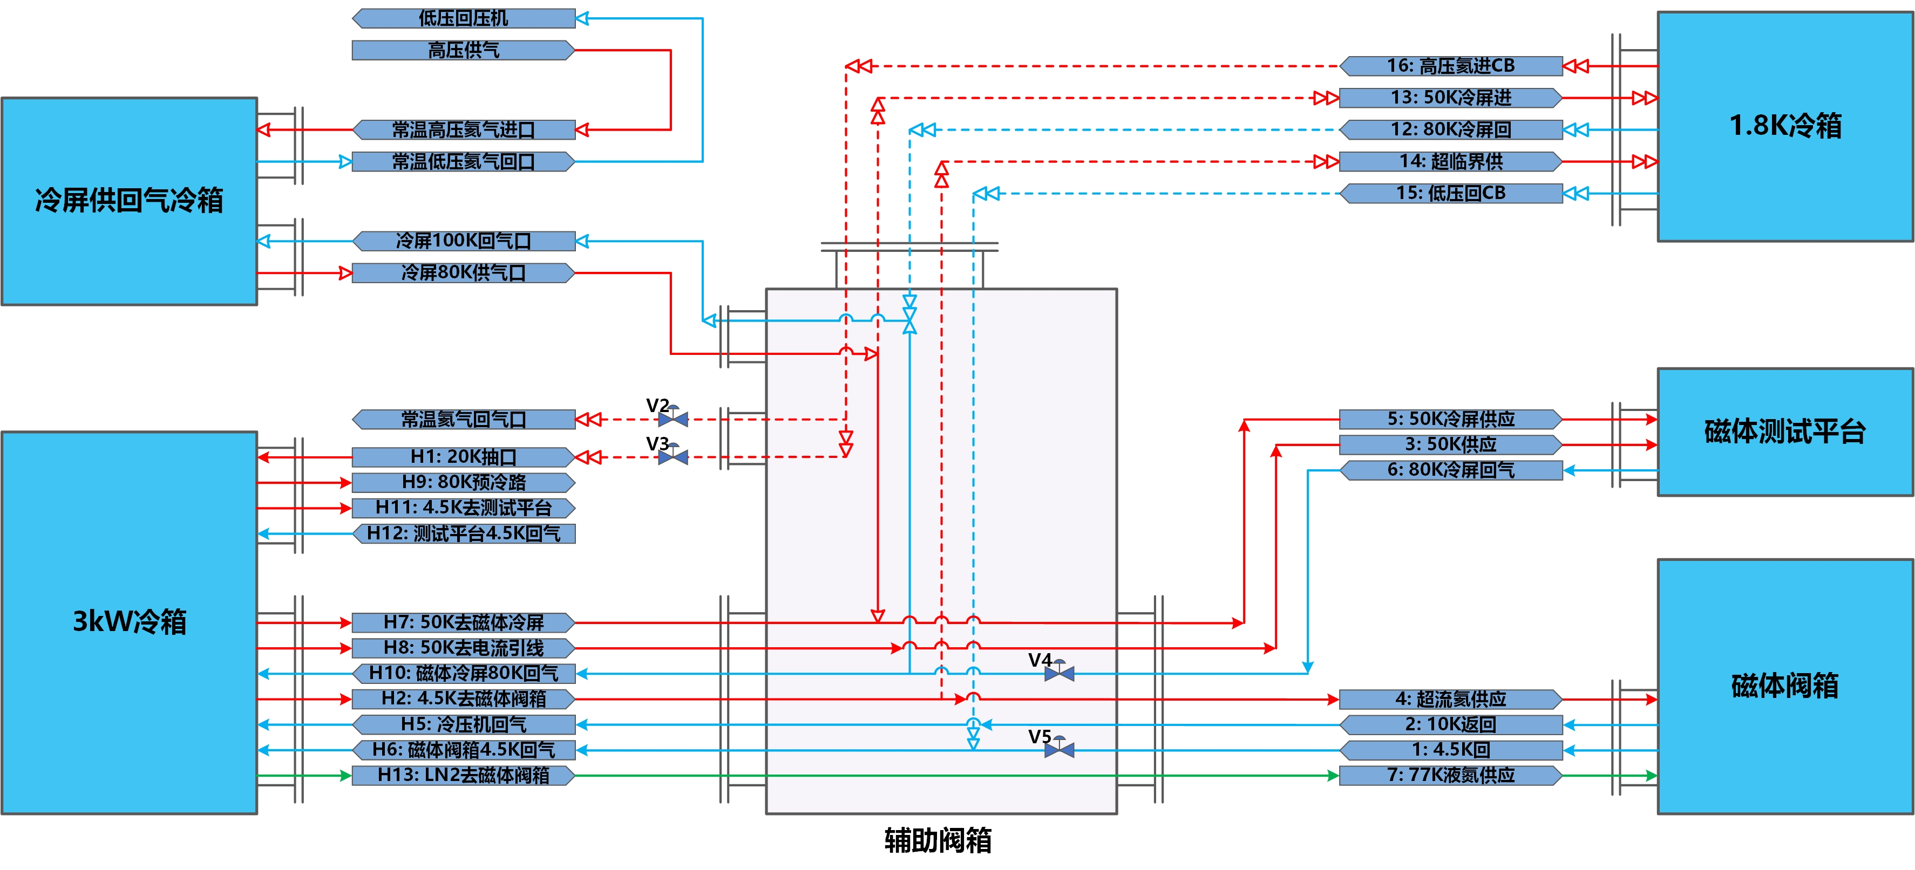
图1. 80K冷屏气冷箱功能示意图
投标方应向买方提供一份基于本技术规格说明书的技术方案标书，作为投标材料的一部分。80K冷屏气冷箱流程图如图2所示。
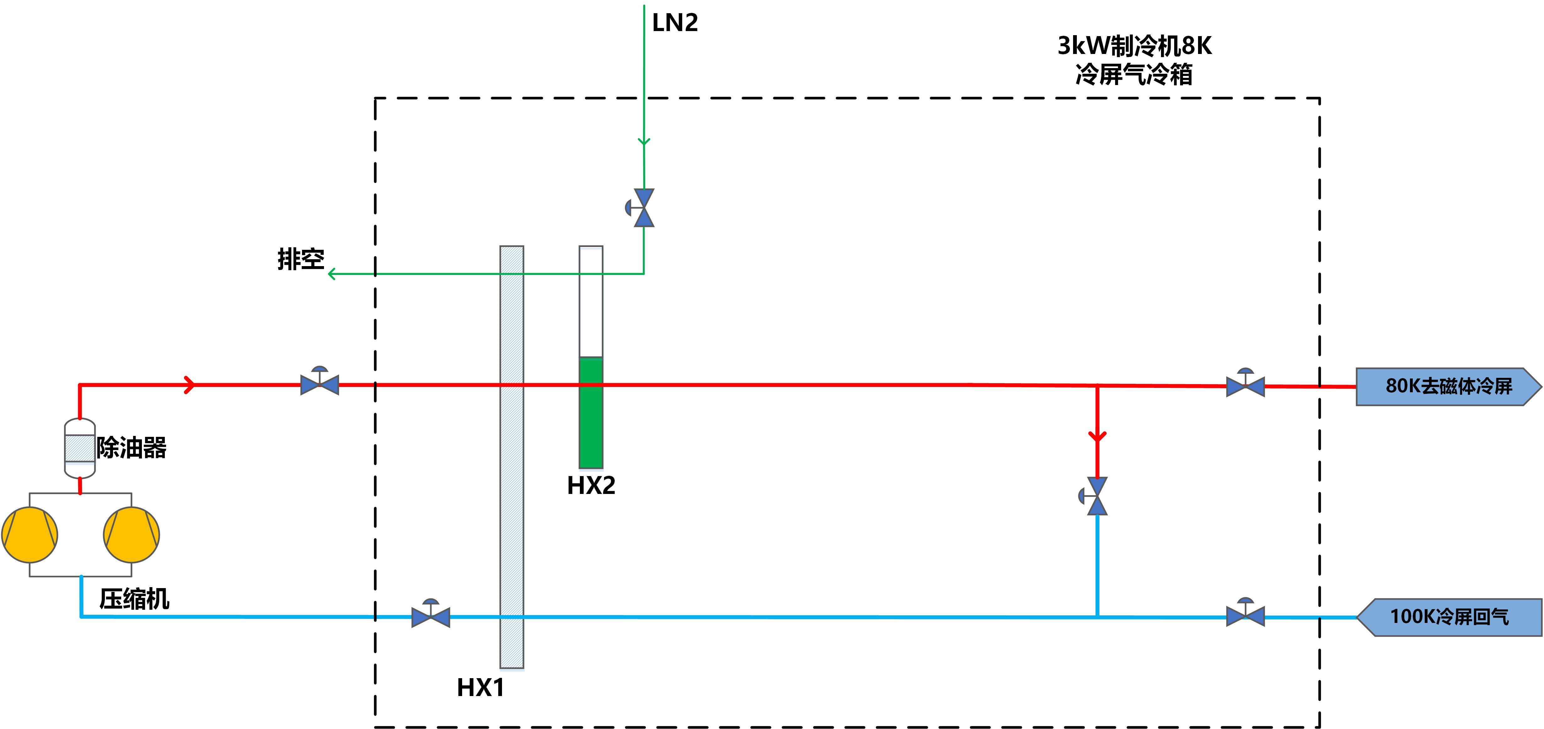
图2. 80K冷屏气冷箱简易流程图
2.2、工作条件
2.2.1 气体组分：纯度不低于99.996%的干燥氦气。
2.2.2 环境条件：-15~+45ºC。
2.2.3 工作区域：室内。
2.2.4 供电电压：380VAC × 50Hz × 3φ，220V × 50Hz。
2.2.5冷却水：
（1）入口压力不低于5barg，入口温度最低/最高：15 ºC /30 ºC，最大温差：10 ºC；
（2）入口压力最小/最大：3~6barg，最大压差：2bar。
2.2.6 仪表气：6~8barg，入口温度5~40 ºC。
2.2.7 氮气：压力最小/最大值2barg/5barg。
2.2.8 与压缩机系统接口参数：与压缩机系统接口参数：除油系统后高压压力20bara，油含量≤10ppb，温度≤313K，最大流量388g/s。
2.3、技术性能指标要求
2.3.1 3kW制冷机80K冷屏气冷箱设计模式下供冷能力≥100g/s@80K GHe。
2.3.2 冷箱需能接收压缩机站高压常温氦气源，完成气源完成降温后需有流量、压力调节设计，以满足用户端需求；冷箱出口回气需满足压缩机组及公辅系统低压管道要求。设计方案中需给出各管段压力等级控制方案。
2.3.3 冷箱采用液氮作为冷源，冷却常温氦气。
2.3.4 冷箱设计方案中需至少包含以下阀门：冷箱总进气调节阀、80K供气口出口调节阀、高低压路旁通阀、用户回气口调节阀、冷箱总回气调节阀，及液氮调节阀，以实现冷箱中流体的流向、流量、压力调节功能。
2.3.5 投标人需根据冷箱技术参数完成调节阀、测控仪表等关键设备选型，并提供详细设备清单，所提供清单设备需满足冷箱功能需求及性能指标要求。
2.3.6 冷箱需预留检修口；室温面板包括常温阀和仪表等，集成在冷箱上；整体成撬装，便于运输。
2.3.7 冷箱采用立式结构，投标方需根据现场场地限制设计冷箱外形尺寸，以保证冷箱的安装，并提供初步布局图。
2.3.8 冷箱整体结构应力分析，管道设备静态应力分析和柔性分析（避免管道热位移造成管道设备二次应力过大，阀门密封不严等问题）（验收文件1-冷箱内部管道应力分析报告）；
2.3.9 设计方案及图纸需经甲方审核认可。设计评审时需提供分配阀箱整体详细3D模型（细化到包括法兰上的螺栓型号，温度传感器、压力、压差测量管的安装位置），此3D模型被视为乙方最终确定设计和制造的依据，提供阀箱及阀箱接口详细的2D图纸（纸质版3份，电子版一份）（验收文件2-冷箱整体及部件图纸[其中3D图纸在技术评审时提供，2D图纸在定型设计时提供]）。
2.3.10 冷箱所使用管道管件需满足以下要求：
（1）所有管道及设备内部不得有金属粉尘，管道材料为316L(022Cr17Ni12Mo2)；
（2）管道须参照 GB/T 14976-2012 流体输送用不锈钢无缝钢管，尺寸及公差必须符合 GBT 17395-2008 无缝钢管尺寸、外形、重量及允许偏差；
（3）管道采用光亮退火BA 级处理化学抛光，无缝管对于BA状态，内外壁表面粗糙度Ra≤1μm；
钢管的内外表面不允许存在裂纹、折叠、轧折、离层和结疤的存在；
（4）管件制造须参照GBT 12459-2017 钢制对焊管件类型与参数和GB/T 13401-2017 钢制对焊管件技术规范 标准生产，采用内外抛光，壁厚参照管道尺寸；
（5）管道提供产品质量保证书及合格证，包括不局限于力学性能，工艺性能，化学成分，无损检测等质量证明材料（验收文件3-管道材质证明）；
（6）所有管道在安装前需进行液氮冷击过程，并进行检漏工作，提供相应检测结果文档（验收文件4-管道液氮冷冲击报告）。
2.3.11 冷箱管道焊接需满足以下工艺要求：
（1）内部管道焊接前，提供WPS/PQRS及焊接图供甲方审核及验收依据（验收文件5-管道WPS/PQRS及焊接图）；
（2）内部管道焊接时，对于已存在易燃绝热材料，采取合理防护措施，确保焊接人员安全；
（3）管路的焊接接头需进行无损检测，射线检测技术等级不低于AB级，合格级别不低于Ⅱ级（验收文件6-管道焊接无损检测报告）；
（4）管路修复避免使用电动切割机进行切除，采取防护措施，防止铁屑进入管道内部，并在修复后需重新进行无损检测，并在检测记录报告上注明。
2.3.12 内部设备组装完毕后，根据流程，使用干燥氮气（露点<-40℃）进行管道吹扫，进口压力>6bara，每条管路吹扫时间不小于45分钟，确定在吹除口无铁锈、粉尘及其他杂物为合格（验收文件7-管道吹扫报告）。
2.3.13 冷箱整体检漏，管路用99.99%高纯氦气组成整体打压和阀箱抽空氦质谱检漏同时进行，管路压力≥10bara，要求阀箱壳体泵口真空度常温下优于1×10⁻²Pa，系统总体常温漏率优于10⁻⁹Pa⋅m³/s，整体检漏过程需最终出具相应结果文档（验收文件8-冷箱整体检漏结果报告）。
2.3.14 本次采购冷箱本体外，还包含连接高压氦气源与冷箱总进/出口间的常温管道，以及连接冷箱供/回气口与3kW辅助阀箱冷屏气进/回口间的低温传输线。
2.3.15 本次采购包含冷箱整体及附属系统/部件（如阀门、真空机组、传感器等）的安装、调试服务。
2.3.16 冷箱控制系统应满足以下要求：
（1）要求控制系统设计提供涵盖运行、调试、验收测试、诊断、安全所需要的所有仪器仪表、阀门及其执行器；
（2）要求控制系统是一套全自动可编程逻辑控制系统，包括软件和硬件配置，对关键测点提供软硬件冗余备份；
（3）要求控制系统除应具有本地/远程控制功能外，还要求要具有操作员界面终端并可以实现过程可视化；
（3）要求卖方免费给出一套完整的、安装程序和调试参数给买方；
（4）要求中标后给出平台所有传感器及其相关仪器的相关技术要求。
2.3.17 安全、连锁和故障分析
（1）所有可能被封闭的、装有低温液体或者可能超压的空间都要求必须安装安全泄放装置；
（2）要求所有的安全泄放装置都要可拆卸以便能够定期检修和维护；
（3）要求设计和实施所有必要的安全链和安全连锁装置，以防止任何常规或误操作条件下的安全隐患和机械损坏；
（4）要求中标后给出安全连锁设计的电子原理图和完整的控制逻辑说明书。
2.3.18 连续运行时间
要求在需要定期维护保养前能够保证不间断稳定可靠运行至少8000小时以上。
2.3.19 外围设施
（1）合同签订后，中标方需对综合测试平台放置区域进行实地踏勘。如平台放置区域需要进行相应的改造，则中标方负责免费出具相应的改造方案，具体改造实施及费用由甲方自行承担，中标方负责质量监督。
（2）如因中标方对平台放置区域评估或改造不充分，从而影响到平台安装及平台形变等，相应的责任及费用均由中标方承担。
2.3.20 对投标技术方案的要求
（1）要求投标方给出能够满足本技术要求的一套3W制冷机80K冷屏气冷箱详细设计方案；
（2）要求投标方提供详细的设备清单；
（3）要求投标方给出设计计算书及温熵图；
（4）要求投标方给出完整的PFD图、PID图及源文件；
（5）要求投标方给出制冷机系统运行所需的电力、冷却水和仪表气等通用设施的要求。

